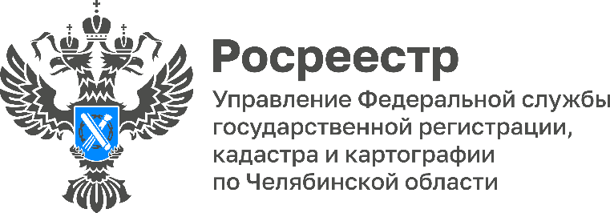

11.08.2025

**Более 94 тысяч прав зарегистрировали южноуральцы на ранее учтенные объекты недвижимости**

**В целях разъяснения порядка государственной регистрации прав на недвижимое имущество Управление Росреестра по Челябинской области регулярно информирует южноуральцев о проводимой работе по выявлению правообладателей ранее учтенных объектов на территории региона.**

Выявление правообладателей ранее учтенной недвижимости и внесение сведений в Единый государственный реестр недвижимости (ЕГРН) осуществляется в соответствии с Федеральным законом от 30 декабря 2020 года № 518-ФЗ «О внесении изменений в отдельные законодательные акты Российской Федерации», установившем порядок выявления правообладателей ранее учтенных объектов недвижимости. Его реализацией занимаются органы государственной власти и органы местного самоуправления. На Южном Урале муниципалитеты реализуют большой комплекс мероприятий, на основании их обращений челябинское Управление Росреестра проводит работу по внесению сведений о правообладателях ранее учтенных объектов недвижимости в ЕГРН, а при поступлении заявлений от заявителей – регистрирует права.

*«Управление Росреестра всегда рекомендует южноуральцам обратиться к своим личным и семейным архивам, поискать документы на недвижимое имущество, которые укажут на наличие или отсутствие зарегистрированных прав,* - отмечает **заместитель руководителя Управления Росреестра по Челябинской области Ольга Юрченко**. - *В случае, если документы, подтверждающие наличие в ЕГРН сведений о праве, отсутствуют, то рекомендуем обратиться в любой офис МФЦ с заявлением о государственной регистрации права собственности на недвижимое имущество».*

В Челябинской области, по состоянию на 1 августа 2025 года, из **422 800** объектов недвижимости, в отношении которых в ЕГРН отсутствуют сведения об их правообладателях, проведены работы по **410 094** ранее учтенным объектам. В результате с июня 2021 года (вступления в силу закона о выявлении правообладателей ранее учтенных объектов недвижимости) в регионе осуществлена регистрация ранее возникших прав в отношении **94 067** ранее учтенных объектов недвижимости, **58 209** объектов были сняты с кадастрового учета по результатам рассмотрения заявлений от органов местного самоуправления, выявлено **40 045** правообладателей в отношении **37 373** объектов недвижимости, поставлено на учет в ЕГРН в качестве бесхозяйных – **34 545** объектов.

Напомним, наличие информации о праве собственности на недвижимость в Росреестре обеспечивает наполнение ЕГРН точными и достоверными сведениями, помогает гражданам защищать своё имущество от мошенников, а главное, зарегистрированные права дают возможность оперативно совершать с объектами любые сделки: купля-продажа, дарение, мена, аренда, ипотека.

#наполнениеЕГРН, #ПолныйИточныйРеестр, #518ФЗ, #РосреестрЧелябинск

*Пресс-служба Управления Росреестра и филиала Роскадастра по Челябинской области*